Mobil otomasyonun geleceği
B&R sunar: Modüler X90 kontrol ve I/O sistemi
B&R mobil kontrol ve I/O görevlerini desteklemek için yenilikçi X90 ürün serisiyle mobil otomasyonda yeni imkanlar yaratmaya devam ediyor. Standart haline getirilmiş geniş kapsamlı bileşenleriyle, esnek otomasyon kavramlarının uygulanması için mükemmel bir seçimdir.
X90 sisteminin kalbi güçlü bir ARM işlemci ve 48 çok fonksiyonlu I/O kanallarıdır. Temel özelliklerde CAN, USB, Ethernet ve gerçek zamanlı POWERLINK veri yolu sisteminin arayüzlerini içerir.
Maksimum esneklik
Son derece dayanıklı dökme alüminyum gövde, dört adede kadar genişletme kartı için yer sağlar. Bu kartlar ek I/O kanalları, arayüzler ve hatta güvenli I/O'lu tam teşekküllü bir güvenlik kontrolcüsü bile ekleyebilir. WLAN, Bluetooth ve GPS arabirimleri için de arayüzler planlanma aşamasında.
Maksimum koruma
X90 ailesindeki tüm ürünler, zorlu saha şartlarında kullanılmak üzere tasarlanmıştır. -40 ila 85°C gibi bir sıcaklık aralığında çalışabildikleri gibi; güçlü titreşimler veya şoklara karşı koyabilir; tuz, ultraviyole ışıklar ve yağa karşı dayanıklıdırlar.
Maksimum uyum
X90 sistemi, B&R otomasyon teknolojisinin sunduğu tüm avantajları sunar. Yazılım geliştirme zamanlarını büyük ölçüde azaltan ve yazılımın tekrar kullanılmasını sağlayan modüler yazılım bloklarını kullanarak, donanımdan bağımsız ve modüler yazılımlar geliştirmek de buna dahil. Güvenlik teknolojisi ve kapsamlı sorun giderme seçenekleri de B&R sisteminde tamamen uyumludur ve X90 kullanıcılarının kullanımına sınırlama olmaksızın açıktır.

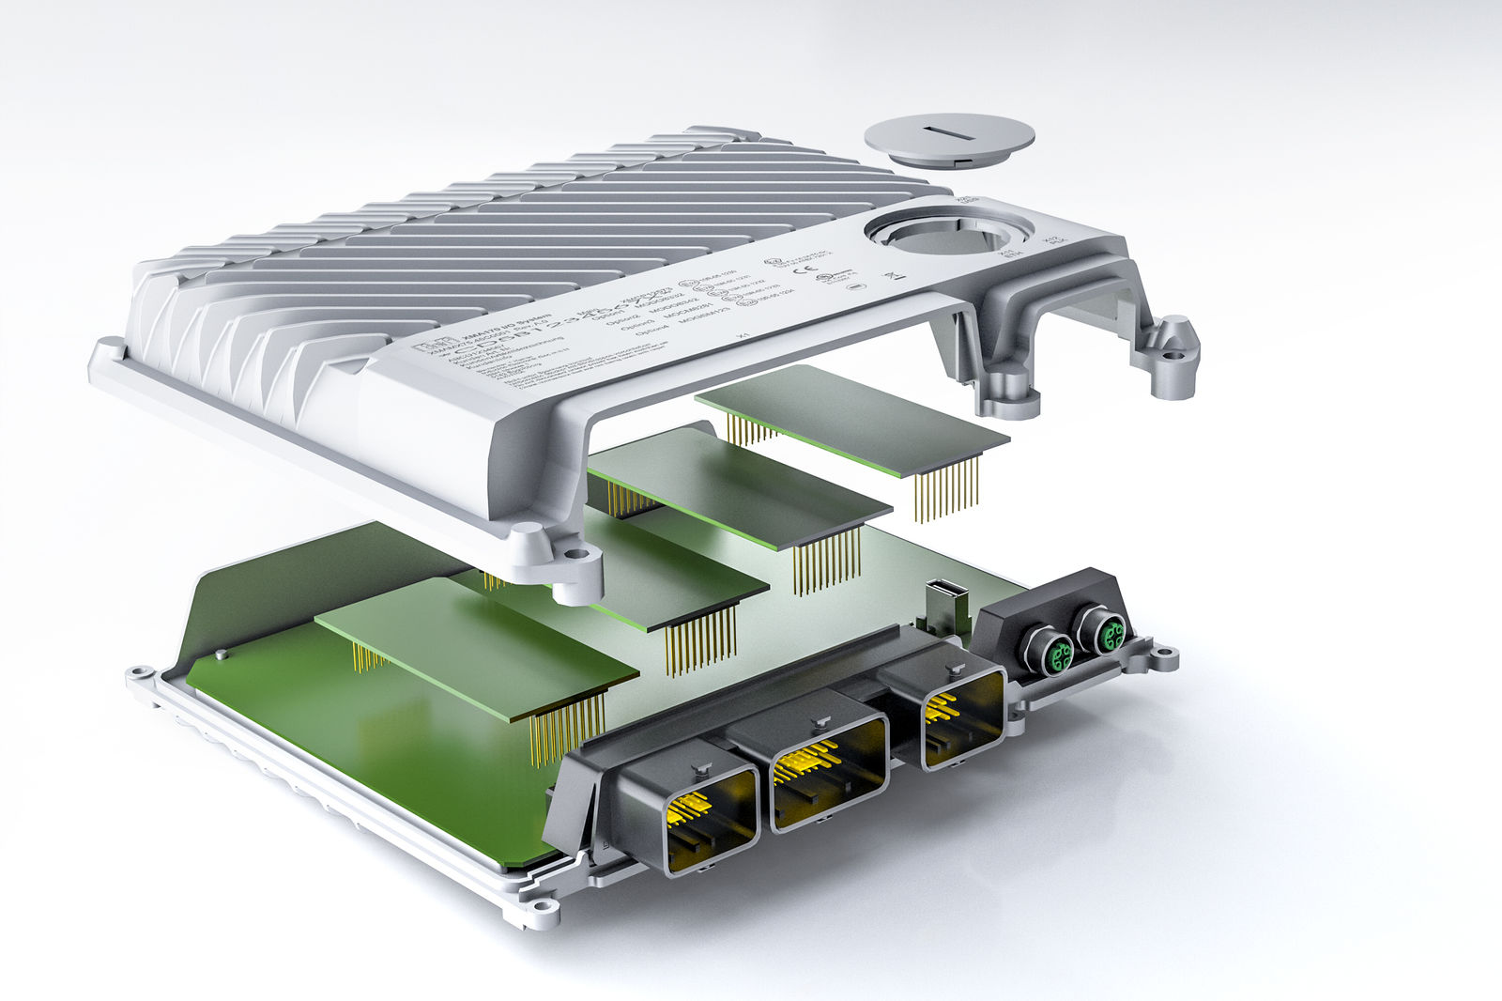
Genişletme kartları, modüler X90 kontrol ve I/O sistemini herhangi bir uygulamaya mükemmel şekilde uyarlamaya olanak verir.

B&R Hakkında
B&R, Avusturya'da genel merkezi ve tüm dünyada ofisleri bulunan yenilikçi bir otomasyon şirketidir. 6 Temmuz 2017 tarihinden bu yana B&R, ABB Group bünyesinde bir iş birimi olarak faaliyet sürdürmektedir. Endüstriyel otomasyonda bir dünya lideri olan B&R, gelişmiş mühendislik bilgisini modern teknoloji ile harmanlıyor. B&R, makine ve fabrika otomasyonu, tahrik ve kontrol teknolojisi, görselleştirme ve entegre emniyet teknolojisinde çeşitli sektörlerden müşterilerine bütünsel çözümler sunmaktadır. Endüstriyel loT ile OPC UA, POWERLINK ve openSAFETY gibi iletişim standartlarının yanı sıra Automation Studio yazılım geliştirme ortamının da sayesinde B&R geleceğin otomasyon mühendisliğini yeniden tanımlıyor. B&R, yenilikçi çözümleri ile otomasyon dünyasında yeni standartlar belirledi, süreçleri basite indirgemeye ve müşterilerin beklentilerinin ötesine geçmeye yardımcı oldu.
Daha fazla bilgi için www.br-automation.com.tr adresini ziyaret edebilirsiniz.

